龙泉市畜禽养殖污染防治“十四五”规划
（征求意见稿）

二〇二二年一月

目 录
一、背景与形势 1
（一）“十三五”工作回顾 1
（二）“十四五”面临的机遇和挑战 5
二、指导思想、原则与目标 6
（一）指导思想 6
（二）基本原则 7
（三）规划年限 8
（四）规划目标 8
三、主要工作 9
（一）强化源头管控，促进融合发展 9
（二）分区分类管理，优化产业布局 11
（三）依法精准治污，抓好污染防治 12
（四）坚持科学治污，完善政策标准 13
（五）发展智慧治污，加强监管建设 14
（六）加快技术创新，开展技术示范和推广 15
四、保障措施 15
（一）管理保障 15
（二）政策和技术保障 16
（三）社会保障 17
附表1 规划依据 18
附表2 龙泉市畜禽养殖禁养区划分情况统计表 20
附表3 龙泉市各乡镇现有规模养猪场名单 25
附图1 龙泉市环境管控单元分区图 30
附图2 龙泉市生态保护红线卫星叠图 31
附图3 龙泉市各乡镇现有规模养猪场分布示意图 32
附图4 龙泉市各乡镇畜牧业“十四五”发展布局 33
附图5 龙泉市畜禽养殖配套处理设施布局图 34

为进一步加快推进龙泉市畜牧业高质量发展，根据《中华人民共和国环境保护法》《中华人民共和国畜牧法》《中华人民共和国动物防疫法》《畜禽规模养殖污染防治条例》《浙江省畜禽养殖污染防治管理办法》等法律法规规定和《龙泉市国民经济和社会发展第十四个五年规划和二〇三五年远景目标纲要》、《高水平建设新时代美丽龙泉规划纲要（2020-2035年）》，以及龙泉市政府按照“生态养殖特色发展”的发展思路，由丽水市生态环境局龙泉分局、龙泉市农业农村局牵头编制本规划，规划时限为2021-2025年，作为“十四五”时期龙泉市畜禽养殖污染防治工作指导性文件。

一、背景与形势

（一）“十三五”工作回顾
“十三五”期间，龙泉市以“绿水青山就是金山银山”的“两山”理论为指导，深入贯彻落实中央和省市关于生态文明建设以及市委、市政府高质量发展畜牧业、做好畜禽养殖污染防治工作的决策部署，以畜禽养殖污染治理为突破口推进畜牧业转型升级，重点解决了一批突出的环境污染问题，全市畜禽养殖业发展布局得到进一步优化，区域农业农村生态环境质量实现持续改善。
畜禽养殖产业发展稳定。以2020年数据作为现值，2015 年数据作为基期值进行计算，龙泉市当年生猪存栏76110头，同比减少7.18%，出栏106902头，同比减少13.78%；牛存栏4000头，同比增加2.56%，出栏1360头，同比增加19.29%；羊存栏11102头，同比增加7.78%，出栏18100头，同比增加6.47%；家禽存栏500512羽，同比减少1.50%，出栏1776000羽，同比增加99.86%；中蜂产业饲养量3.5万群，同比增加684.75%（详见表1和图1）；当年肉类产量总计13027吨，包括猪肉10155吨，牛肉225吨、羊肉306吨、禽类2283吨、兔肉52吨、其他肉类6吨，与2015年肉类产量13682吨相比同比减少4.78%；畜牧业总产值达4.86亿元，占全市农业总产值的19.3%。
表1 2015年与2020年龙泉市畜禽养殖存栏（饲养）、出栏量对比表
年份 |  | 生猪  (万头) | 牛  (万头) | 羊  (万只) | 家禽  (十万羽) | 中蜂  (万群)
2015 | 存栏量 | 8.20 | 0.39 | 1.03 | 5.08 | 0.45
 | 出栏量 | 12.40 | 0.11 | 1.70 | 0.89 | /
2020 | 存栏量 | 7.61 | 0.40 | 1.11 | 5.01 | 3.50
 | 出栏量 | 10.69 | 0.14 | 1.81 | 17.76 | /
存栏量同比增长率 |  | -7.18% | 2.56% | 7.79% | -1.50% | 684.75%
出栏量同比增长率 |  | -13.78% | 19.29% | 6.47% | 1898.65% | /

图1 2015与2020年龙泉市畜禽养殖存栏、出栏量对比图
畜禽养殖产业布局合理优化。根据国家、省、市部署要求，组织开展新一轮畜禽养殖禁养区规划调整，全市调整后实际按照禁养区管理的个数为51个，禁养区面积639.31平方公里（详见附表2），进一步明确禁养区划定的法律法规和政策依据，厘清了畜禽养殖空间管控范围，拓展了产业发展空间，确保畜牧业发展与环境承受力相适应。结合资源环境承载力、猪肉消费需要及产业竞争力等因素，科学调整生猪养殖规模和布局，进一步突出生猪养殖和重点县产业的优势，使得畜禽养殖区域分布更加合理。全市规模生猪养殖场清单见附表3。
畜禽养殖废弃物资源化利用水平有效提升。坚持以地定畜、以种定养，构建了种养循环发展机制，形成畜禽粪污废弃物收集、转化体系，解决粪肥还田“最后一公里”问题。全面开展有机肥替代化肥行动，全市推广有机肥替代化肥种植面积6万亩、商品有机肥1.5万吨、沼液15万吨。全力推进养殖场生态化改造，落实畜禽养殖场配套粪污利用处理设施制度。到2020年底，全市共推广异位发酵床零排放养殖场15家，存栏500头以上规模猪场臭气减排技术全覆盖，打造美丽牧场27家，建成1个以上排泄物集中处理和沼液利用的社会化服务组织，规模养殖场粪污处理设施装备配套率达到100%，畜禽养殖废弃物资源化利用率达到98%以上。
畜禽养殖污染防控机制强化。全面落实畜禽养殖行业排污许可证核发工作。截至2020年，全市已备案84家标准规模畜禽养殖场，其中设有排污口的规模化畜禽养殖场纳入排污许可监管。全面建立县-乡-村三级线下网格化巡查和线上智能防控机制，完善畜禽养殖污染线上智能平台，巡查APP信息化防控预警工作和线下日常检查制度，全市生猪规模养殖场建立视频监控网，并纳入市智慧畜牧业云平台。出台《龙泉市畜禽养殖废弃物高水平资源化利用实施方案》、《龙泉市开展养殖污染整治的若干政策》等文件。同时，建立健全畜禽养殖污染防治“回头看”机制，利用“双随机、一公开”监管系统开展畜禽养殖污染监督检查，进一步压实企业污染防治主体责任，畜禽养殖防控机制更加完善。
构建生态循环养殖新模式，推进美丽牧场建设。推广兰巨模式，构建“场内小循环、区域中循环、市域大循环”的生态循环养殖新模式。按照“场区布局合理、设施制度完善、生产全程清洁、产出安全高效、资源循环利用、整体绿化美化”建设标准，全市建成27家美丽牧场，涉及生猪、家禽、蜜蜂等各个养殖畜种。通过加快推进美丽牧场建设，养殖场整体环境得到全面提升，为畜牧业绿色发展树立了标杆。成功通过畜牧业绿色示范县验收。

（二）“十四五”面临的机遇和挑战
“十四五”期间，龙泉市加快实施乡村振兴战略，进一步深化农业供给侧结构性改革，以科技强农为推进农业现代化的核心，加强推进农业农村现代化，畜禽养殖污染防治工作迎来了新的机遇和挑战。
机遇：一是党的十九大提出实施乡村振兴战略，全国畜牧业工作会议提出”像抓粮食生产一样抓畜牧业生产”，国家相关部委出台系列推进畜禽养殖高质量发展政策扶持措施，省、市级层面也在用地、金融、环评、保险等方面推出了“一揽子”扶持政策，为畜牧业高质量发展提供重要政策保障。二是随着龙泉市新一轮禁养区规划范围调整和畜禽养殖布局优化，全市生猪养殖的规模化程度、生猪自给率水平稳步上升，畜牧业规模效应逐步显现。三是初步建立了畜禽养殖污染防治县-乡-村三级线下网格化巡查和线上智能防控机制，集成应用电子识别、精准喂料、畜禽粪污处理等畜禽养殖智慧化管控逐步成熟，提升高质量发展“成色”。
挑战：一是畜禽养殖污染防治工作需进一步提升，随着龙泉市社会经济水平的提高，人民生活水平不断上升，人们对环保意识逐渐加强，对周围环境质量的要求也日益严格，养殖场的粪污处理以及减臭技术的落实迫切需要高水平、高标准的污染防治科学技术的引入。二是畜禽养殖区域布局和产业结构仍需进一步调整，小型农村养殖户生产方式落后，标准化程度低，先进技术推广困难，严重制约了畜牧业的可持续健康发展；畜牧用地紧张，新建养殖场选址基本在偏远乡镇，无法纳入现有管网、需合理进行生态消纳；产业结构上，特色产业占比较小，尚有较大的发展前景。三是兼顾畜牧产业发展、防疫控制、生态环境保护的政策、标准、技术体系还有待深入探索，对投入品管理、畜禽养殖污染治理等正向激励不足，涉农经济补贴与污染防治尚无法形成合力。

二、指导思想、原则与目标

（一）指导思想
坚持以习近平生态文明思想为指导，坚定“绿水青山就是金山银山”的理念，贯彻落实《畜禽规模养殖污染防治条例》和《浙江省畜禽养殖污染防治办法》，深入践行创新、协调、绿色、开放、共享的发展理念。以改善区域环境质量、促进畜牧业绿色高质量发展和改善生态环境质量为核心，以减污降碳为主要路径，以标准化、绿色化、规模化、循环化、数字化、基地化“六化”为引领，建立健全以规模化畜禽养殖场为重点、抓好废弃物资源化利用为关键的畜禽养殖污染治理体系，有效降低畜禽养殖污染风险，保障群众健康和环境质量，推进农村生态文明和美丽乡村建设，为“高水平建设美丽龙泉”提供生动案例。

（二）基本原则
一、空间优化、合理布局。加快落实龙泉市畜禽养殖禁养区划定方案和“三线一单”生态环境分区管控方案，进一步推动养殖业优化布局，完善治理体系，以确保规模养殖场与居民集聚区保留生态缓冲空间，推动构建环境友好型畜牧业。
二、源头减量、综合利用。坚持源头减量、过程控制、综合利用有机结合，完善畜禽养殖企业污染治理技术和配套利用设施，就近匹配相应农田、园地或林地等消纳地，科学合理进行生态消纳，以提升畜禽养殖废弃物综合利用水平，使得畜禽养殖污染物资源化利用或无害化处理能够最大限度地实现，最终达到低成本且高效率地处理污染物的目的。
三、分区分类、因地制宜。精准分类推进养殖污染治理，需要对不同养殖类型、不同养殖规模、不同养殖技术、位于不同类型地区的养殖场制定不同的养殖污染管理要求，因地制宜地采取资源化利用、纳管处置、建设专门的污染物治理设施等方式处置养殖废弃物。
四、科学规范、制度为本。进一步完善畜禽养殖污染防治标准体系和技术规范，推进畜禽养殖业生态消纳和污染治理工作的规范化、制度化，建立健全规范的养殖业准入和退出机制，补充并完善相应的监督管理制度，促进养殖业健康可持续发展。

（三）规划年限
规划基准年为2020年，规划时限为2021年至2025年。规划范围为龙泉市全域。

（四）规划目标
全市畜牧业以习近平新时代中国特色社会主义思想为指导，全面贯彻党的十九大会议精神，全面落实浙江省委、省政府系列决策部署，完善“菜篮子”市长负责制，突出畜牧业转型升级和高质量发展战略，坚持市场调节与政府调控相结合，以提高畜牧业综合生产能力为核心，以“生态优先、供给安全、提质增量、促农增收”为目标，按“源头减量、过程控制、末端利用”的思路，进一步深化畜禽疫病防疫和定点屠宰工作，确保病害畜禽及其产品无害化，加快生猪产业“内外兼顾”高质量发展、家禽产业转型升级，力争到2025年达到生猪出栏13万头，家禽出栏100万羽，形成产出高效、产品安全、资源节约、环境友好、调控有效的高质量发展新格局，更好地满足人民群众多元化的畜禽产品消费需求。
到2025年，全市畜牧业总体布局科学、结构合理，产业层次得到较大提升。生态消纳为主、工业治理为辅的畜禽养殖污染防治体系基本形成，全市畜禽粪污资源化利用和无害化处理率达到100%，畜禽养殖场粪污处理设施装备配套率达到100%，出栏万头以上养猪场数字化管控比例达到100%。以发展无公害、绿色、生态型畜牧业为重点，建成省级美丽牧场建设项目10个，市级美丽牧场建设项目30个，实现畜牧业发展与生态环境建设“双赢”的目标。

表2 龙泉市畜禽养殖污染防治“十四五”规划主要目标
序号 | 指标项目 | 2020年基数 | 2025年目标
1 | 省/市级美丽牧场#建设项目（个） | 27 | 10/30
2 | 养殖场粪污处理设施装备配套率 | 100% | 100%
3 | 粪污资源化利用率和无害化处理率 | 98% | 100%
4 | 出栏万头以上养猪场数字化管控比例（%） | / | 100
5 | 病死动物无害化处理率 | 100% | 100%
注：#美丽牧场创建标准按照国家、省以及丽水市相关文件规定文件。

三、主要工作

（一）强化源头管控，促进融合发展
加快构建种养结合、农牧循环的可持续发展新格局。以生态循环为支撑，着力构建“主体小循环、区域中循环、市域大循环”的格局，全面推进畜禽养殖废弃物资源化利用，不断完善农牧对接机制。按照现代生态循环农业发展要求，进一步完善农牧对接“一县一案”，建立健全农牧对接长效机制。深化推进畜禽养殖废弃物资源化利用和无害化处理，统筹处理好产业发展与生态环境关系，不断提升畜禽养殖与环境承载能力匹配度。严格执行生态消纳相关导则和规范，到2025年，有机肥覆盖率达到60%，按农田耕地每亩2头存栏猪、林地每亩0.2头猪标准，承载量按照耕地理论可消纳量的60%、林地理论可消纳量的20%计，2025年全市畜禽养殖可承载量为29.84万头生猪当量，可承载规划的全市2025年各类畜禽出栏总量的消纳需求（约19.03万头生猪当量）。加快推进提供沼液储运、管网管护、贮存设施管护等专业化服务能力建设，健全农牧对接的社会服务支撑体系。探索组建企业化经营、社会化服务的农作物秸秆收集、加工、贮运中心，加快秸秆、笋壳等饲料化技术研发和集成，实现秸秆资源化利用。
加快推进畜禽废弃物循环利用体系建设。坚持以绿色化为导向，坚守不污染环境的底线，深化美丽牧场建设和国家级畜禽养殖标准化示范创建场建设，大力推广应用绿色养殖技术、绿色饲料，鼓励采用环境控制和综合减臭技术，确保产品绿色、生态环境绿色。支持畜禽养殖户建设畜禽粪污无害化处理和资源化利用设施，鼓励采取粪肥还田、制取沼气、生产有机肥等方式进行资源化利用，大力倡导商品有机肥的生产和推广使用，加快建设粪污集中处理中心，继续推进养殖场生态化改造、粪污资源化利用、区域化科学布局和制度、模式、科技创新，基本构建起生态高效的现代畜牧业发展新格局。到2025年，建成美丽牧场40家（其中省级美丽牧场10家），规模化畜禽养殖场粪污处理设施配套率达到100%，畜禽粪污资源化利用和无害化处理率达到100%。
提倡多元化发展，优化畜牧业产业结构。随着生猪养殖发展政策的改变，生猪产业也逐渐转型，由养猪向产业高质量发展转变，带动了家禽、羊、牛等替代品产业加速发展，促进全产业融合。以聚焦增产保供为核心，以生态型高质量发展为前提，加快生猪产业“内外兼顾”高质量发展，全力推动生猪产业“小变大、大变强、强变优、优变智”。大力发展龙泉湖羊、蜜蜂、肉兔等地方特色产业，充分发挥龙泉市蜜粉源植物丰富的资源优势，抓住丽水市共建“中华蜜蜂之乡”成功的有利机遇，科学发展中华蜜蜂地方特色精品畜牧业。在品质结构上，通过提升生产性能、肉品品质、养殖规模化、设施化和集约化水平，提升特色地方猪产业。在产业结构上，拓展畜牧业新功能，积极开发新业态、新模式，促进一二三产业融合发展。鼓励抱团组建大型合作社或联合社，充分发挥大型龙头企业的引领作用，做大做强一批畜牧业全产业链。凭借“互联网+”构建畜牧业新型业态，推动畜牧业产业融合发展。

（二）分区分类管理，优化产业布局
依法管理畜禽养殖禁养区域。认真落实《龙泉市畜禽养殖禁养区划分调整方案》管理规定；依法依规实施环评审批。依据区域生态环境功能定位、环境承载能力等实际情况，合理确定养殖总量、品种和规模化水平，并配套建设污染防治设施，确保完成污染物总量控制和排放标准要求。
实行畜禽养殖污染生态化治理和工业化治理分类管控。探索符合龙泉特色的“生态化治理+工业化处置”的畜禽养殖污染治理技术。农业农村局指导制定规模化养殖场技术规范，按照《浙江省畜禽养殖场养殖小区备案与养殖档案管理办法》的规定，进行发证与备案登记。生态环境部门对符合国家减排要求的规模化养殖场（含生态消纳）按要求核定减排绩效。在运营期间各部门都要依据职责加强设施维护与运行管理，提高畜禽养殖废弃物治理率。采用生态化治理的畜禽养殖场（户），其综合利用去向应明确，具有稳定且匹配的农田、园地、林地等消纳地，配套有两个月以上沼液贮存能力的储液池等消纳设施并正常运行，或通过消纳对接协议、处理利用合同等方式委托综合利用处置。采用工业化达标治理的畜禽养殖场（户），必须配套有效的预处理或深度处理设施，设置标准的废水排放口、检查井和标识标牌，执行相应的排放标准或纳管排放标准。
严格规模化畜禽养殖场环境准入退出。畜牧业发展规划应当统筹考虑环境承载能力及畜禽养殖污染防治要求，确保畜禽养殖产业发展符合区域环境功能定位和环境保护要求。加强生态环境、农业、综合执法等部门之间的联动，对检查中发现的养殖污染问题，必须依法依规处置、限期整改，不能搞简单的关停拆除“一刀切”。

（三）依法精准治污，抓好污染防治
深化规模化畜禽养殖场污染防治。依据《畜禽规模养殖污染防治条例》和《浙江省畜禽养殖污染防治办法》，对畜禽养殖场的污染防治设施的建设、验收和运行实行“三同时”制度。鼓励存栏500头以上规模猪场更新设备和标准化改造栏舍，配备自动喂料、饮水、清粪等设施装备，在猪舍、粪污处理等关键节点安装臭气收集处理设施设备，进行厌氧发酵或密闭式贮存发酵以及堆肥设施建设，配备建设粪污输送管网、田间储存池等粪污资源化利用设施，年出栏1万头以上规模猪场应建设洗消中心。深化推进畜禽养殖废弃物资源化利用和无害化处理，按规范科学合理进行生态消纳。
加强其它畜禽散养户污染治理管控。利用“疏堵结合、种养平衡、资源利用”的原则，降低排污量、废弃物资源化利用，以大力推进散养养殖户污染治理工作。在养殖户较为集中的区域，探索建立由第三方服务机构开展畜禽养殖废弃物的统一收集、运输、集中处置或技术运维模式。充分发挥乡镇、村级基层政府的监督力量，将养殖散户逐步纳入基层网格化管理，基本实现畜禽养殖污染防治全覆盖。
加强畜禽养殖行业配套场所污染治理。加强畜禽屠宰加工场（点）、粪便集中处置场、病死畜禽无害化集中处置场等场所的污染治理。生猪、家禽等统一纳入定点屠宰场屠宰，规范屠宰企业行为，加快消除“待宰”现象。规范染疫畜禽以及染疫畜禽排泄物、染疫畜禽产品、病死或者死因不明的畜禽尸体等病害畜禽废弃物无害化处理，避免二次污染。
加强畜禽投入品管理。加强畜禽饲料生产和使用的环境安全监督管理，探索畜禽养殖企业投入品管理信用评价体系，各地需严格执行《饲料添加剂安全使用规范》《饲料卫生标准》等国家和地方有关规定，严格控制饲料中抗生素，防止铜、锌、砷等超标，确保畜禽养殖污染源头管控的效果。

（四）坚持科学治污，完善政策标准
坚持畜禽养殖污染防治政策导向。依据环境承载能力科学布局，加快发展适度规模标准化养殖，促进养殖规模与资源环境相匹配。推动种养结合、农牧循环和粪污综合利用，明确对畜禽粪污全部还田利用的规模养殖场（户）实行排污许可登记管理。设有污水排放口的规模化畜禽养殖场、养殖小区需申领排污许可证；无污水排放口的规模化畜禽养殖场、养殖小区，设有污水排放口的规模以下的畜禽养殖场、养殖小区需进行排污登记管理（生猪养殖除外）。进一步完善粪肥还田管理制度，督促指导规模养殖场制定畜禽粪肥还田利用计划，根据养殖规模明确配套农田面积、农田类型、种植制度、粪肥使用时间及使用量等。
完善畜禽养殖污染防治配套措施。进一步健全和完善畜禽养殖污染防治政策落地相关的配套制度。完善畜禽粪肥资源化利用激励政策，可探索针对有机肥生产、沼液沼渣综合利用等畜禽养殖废弃物综合利用工程的信贷、税收、补贴等优惠政策，促进畜禽养殖行业绿色发展；加快落实畜禽养殖废弃物综合利用扶持政策，支持液体粪肥机械化施用，鼓励在规模种植基地周边建设农牧循环型畜禽养殖场（户），促进粪肥还田，鼓励农副产品饲料化利用；推动养殖废弃物处理设施纳入农机购置补贴政策等制度落实。结合生猪保险，统筹推进病死猪牛羊禽等无害化处理，完善市场化运作模式，合理调节补助标准。

（五）发展智慧治污，加强监管建设
加强畜禽养殖业环境监督执法。严格畜禽养殖环境监管执法，依据环境影响评价落实相应污染治理措施，实施畜禽规模养殖场排污许可制度。落实养殖场户履行污染防治主体责任。加大对粪污处理的日常监督管控，强化粪污还田利用、病死畜禽尸体等废弃物处置的监管，推动建立畜禽粪污处理、粪肥利用、病死畜禽尸体处置的台账制度，并作为监督执法的重要依据。加强对粪污还田利用土地的土壤环境状况监测。加强饲料添加剂、兽用抗菌药使用监管。
提升畜禽养殖环境管理“智慧”水平。充分借助互联网、物联网和大数据技术等数字化管理平台，进一步加快养殖企业生产管理数据与行政管理平台的数字化对接，加快畜牧数字场景应用，动态掌握全市规模畜禽养殖场、病死畜禽无害化处置点、定点畜禽屠宰企业的变化，以及辖区养殖规模、废弃物综合利用、污染防治设施建设等的具体情况，实现畜禽养殖业的数字化和智能化。加强粪污处理监管，推进万头以上养猪场及重要配套设施安装在线监测系统，并接入当地行政监督综合管理平台。到2025年，全市出栏万头以上生猪养殖场全部实现数字化管控。

（六）加快技术创新，开展技术示范和推广
加强新型实用技术研发、筛选与示范。支持和鼓励科研院校等新兴科研力量的参与，以项目为枢纽，加快畜禽粪污资源化利用先进工艺技术和装备的研发，探索推进畜禽养殖绿色发展模式。积极开展畜禽养殖污染防治技术筛选和评估，推广环保型饲料、高效安全兽药产品。
加快适用技术推广和应用。着力推广应用绿色养殖技术、绿色饲料，鼓励采用环境控制和综合减臭技术。结合龙泉实际，推行经济高效的废弃物资源化利用技术模式，积极推广全量机械化施用，逐步改进粪肥施用方式。在散养密集区推广“截污建池、收运还田还林”等治理模式。开展畜禽养殖污染防治科技下乡活动，推动环保、农业等科研机构与规模畜禽养殖场、养殖户“一对一”的技术帮扶，推广先进适用的畜禽养殖污染防治模式。

四、保障措施

（一）管理保障
各地要进一步加强对畜禽养殖污染防治工作的组织领导，加强污染防治工作协调。建立健全多部门协调的联动机制，按照部门职责分工，加强规划引导、项目支持，推动设施建设和运营模式的创新（责任单位：发展和改革局）；完善规模畜禽养殖及废弃物资源化利用的用地（责任单位：自然资源和规划局）；鼓励“养殖上山”，促进畜禽养殖废弃物对绿色林业的资源化利用（责任单位：林业局）；加大投入力度，进一步突出财政支持的绿色生产导向（责任单位：财政局）；会同有关部门，进一步完善畜禽养殖准入和污染监管、绩效考核评价等制度，推广养殖废弃物处理和资源化利用新技术、新模式，健全种养循环发展机制（责任单位：农业农村局、生态环境分局牵头），分解落实畜禽养殖污染防治任务，实现资源和信息共享，形成部门合力。将畜禽养殖污染防治、畜禽养殖废弃物资源化利用等工作纳入政府年度目标责任考核，明确目标任务，落实防治工作责任。通过多种监管方式，加大畜禽养殖污染日常监督和执法管理，保障畜牧业高质量绿色发展。依法切实履行病死动物无害化处理工作属地管理职责，强化监管，落实责任。推动建立畜禽粪污处理和粪肥利用台账。

（二）政策和技术保障
加强资金整合，加大对生态畜牧业建设的政策和资金扶持。拓宽资金渠道，探索建立涉及财政、企业、社会的多元投入机制，加大畜禽养殖污染防治资金支持。加大对技术研发的投入和政策支持。鼓励建立农村有机废弃物收集转化利用网络体系，发展社会化服务组织，鼓励高校、科研院所等技术力量的参与，加快资源综合利用的研发和集成，破除粪污资源化利用过程中的技术和成本障碍。结合本地实际，推行经济高效的粪污资源化利用技术模式，逐步改进粪肥施用方式，鼓励全量收集和利用畜禽粪污。

（三）社会保障
积极开展畜禽养殖污染防治工作的宣传教育，利用电视、报刊、网络、微博、微信等多种途径，广泛开展畜禽养殖污染防治的舆论宣传。定期组织开展技术交流与人员培训，逐步提高从业人员污染治理技术水平和农民污染防治意识。充分发挥行业协会、社会舆论的监督作用，及时通报各地禽养殖污染治理工作进展、存在的问题和违法处罚的案例，及时总结和凝练各地畜禽养殖污染治理工作中的扶持政策、治理方法、治理典型。积极鼓励村民自治组织和畜禽养殖协会制定相关规程，规范畜禽养殖行为，提高养殖场（户）主参与污染防治的自觉性和主动性，形成群防群治畜禽养殖污染防治的良好氛围。

附表1 规划依据
编号 | 名称
1 | 《中华人民共和国环境保护法》（2014年）
2 | 《中华人民共和国水污染防治法》（2017年）
3 | 《中华人民共和国大气污染防治法》（2018年）
4 | 《中华人民共和国土壤污染防治法》（2018年）
5 | 《中华人民共和国固体废物污染环境防治法》（2020年）
6 | 《中华人民共和国畜牧法》（2015年）
7 | 《畜禽规模养殖污染防治条例》（国务院643号令）
8 | 《关于进一步规范畜禽养殖禁养区管理的通知》（环办土壤函〔2020〕33号）
9 | 《关于促进畜牧业高质量发展的意见》（国办发〔2020〕31号）
10 | 《农业面源污染治理与监督指导实施方案（试行）》（环办土壤〔2021〕8号）
11 | 《浙江省畜禽养殖污染防治办法》（浙江省人民政府令第336号）2021年修正
12 | 《浙江省大气污染防治条例》（2020年11月27日修订）
13 | 《浙江省水污染防治条例》（2020年11月27日修订）
14 | 《浙江省固体废物污染环境防治条例》（2017年9月30日修订）
15 | 《浙江省饮用水水源保护条例》（2012年1月1日起施行）
16 | 《浙江省畜禽养殖污染防治“十四五”规划》（浙环发〔2021〕4号）
17 | 《浙江省畜牧业高质量发展“十四五”规划》（浙发改规划〔2021〕253号）
18 | 《浙江省畜禽养殖场养殖小区备案与养殖档案管理办法》（浙政办发〔2010〕42号）
19 | 《浙江省畜禽养殖业污染物排放标准》（DB33/593 -2005）
20 | 《丽水市畜禽养殖废弃物高水平资源化利用实施方案》（丽政办发〔2018〕31号）
21 | 《丽水市国民经济和社会发展第十四个五年规划和二〇三五年远景目标纲要》（丽政发〔2021〕9号）
22 | 《丽水市生态环境保护“十四五”规划》（丽发改规划〔2021〕272号）
23 | 《丽水市饮用水水源保护条例》（2018年3月1日起施行）
24 | 《龙泉市国民经济和社会发展第十四个五年规划和二〇三五年远景目标纲要》（龙政发〔2021〕17号）
25 | 《高水平建设美丽龙泉规划纲要（2020-2035年）》（龙委发〔2021〕13号）
26 | 《龙泉市畜牧业“十四五”发展规划（2021-2025年）》（征求意见稿）
27 | 《龙泉市“三线一单”生态环境分区管控方案》（龙政办发〔2020〕14号）
28 | 《龙泉市畜禽养殖禁养区划分调整方案》（龙政办发〔2020〕3号）
29 | 《龙泉市开展养殖污染整治的若干政策》（龙政办发〔2014〕25号）
30 | 《龙泉市畜禽养殖废弃物高水平资源化利用实施方案》（龙政办发〔2018〕33号）

附表2 龙泉市畜禽养殖禁养区划分情况统计表
编号 | 禁养区名称 | 划定依据 | 禁养区范围 | 禁养区面积（平方公里）
jy01-01 | 梅溪瓯江源头水源保护区 | 《中华人民共和国畜牧法》、《畜禽养殖场污染防治条例》、《浙江省饮用水水源保护区条例》 | 梅溪瓯江源头水保护区 | 25.66
jy01-02 | 南大洋饮用水水源保护区 |  | 南大洋饮用水水源保护区 | 4.51
jy01-03 | 岩樟水库饮用水水源保护区 |  | 岩樟水库饮用水源保护区 | 81.95
jy01-04 | 紧水滩水库饮用水水源准保护区 |  | 紧水滩水库饮用水水源准保护区 | 53.48
jy01-05 | 龙渊街道松干溪农村饮用水水源保护区 |  | 龙渊街道松干溪农村饮用水水源保护区 | 11.53
jy01-06 | 龙渊街道坑甲儿山溪水农村饮用水水源保护区 |  | 龙渊街道坑甲儿山溪水农村饮用水水源保护区 | 0.75
jy01-07 | 西街街道乌斜坑山溪水农村饮用水水源保护区 |  | 西街街道乌斜坑山溪水农村饮用水水源保护区 | 2.46
jy01-08 | 西街街道田源岙山塘农村饮用水水源保护区 |  | 西街街道田源岙山塘农村饮用水水源保护区 | 0.07
jy01-09 | 八都镇竹垟水库农村饮用水水源保护区 |  | 八都镇竹垟水库农村饮用水水源保护区 | 56.97
jy01-10 | 八都镇五四溪农村饮用水水源保护区 |  | 八都镇五四溪农村饮用水水源保护区 | 5.13
jy01-11 | 八都镇石隆坑山溪水农村饮用水水源保护区 |  | 八都镇石隆坑山溪水农村饮用水水源保护区 | 0.22
jy01-12 | 八都镇大莲山溪水农村饮用水水源保护区 |  | 八都镇大莲山溪水农村饮用水水源保护区 | 0.11
jy01-13 | 上垟镇平塔坑农村饮用水水源保护区 |  | 上垟镇平塔坑农村饮用水水源保护区 | 0.65
jy01-14 | 上垟镇高岱后门山山溪水农村饮用水水源保护区 |  | 上垟镇高岱后门山山溪水农村饮用水水源保护区 | 0.24
jy01-15 | 上垟镇垄空山溪水农村饮用水水源保护区 |  | 上垟镇垄空山溪水农村饮用水水源保护区 | 4.21
Jy01-16 | 上垟镇西山隧道背农村饮用水水源保护区 |  | 上垟镇西山隧道背农村饮用水水源保护区 | 0.31
jy01-17 | 小梅镇瑞垟溪农村饮用水水源保护区 |  | 小梅镇瑞垟溪农村饮用水水源保护区 | 5.83
jy01-18 | 小梅镇台湖山农村饮用水水源保护区 |  | 小梅镇台湖山农村饮用水水源保护区 | 1.03
jy01-19 | 查田镇石隆水库农村饮用水水源保护区 |  | 查田镇石隆水库农村饮用水水源保护区 | 6.31
jy01-20 | 查田镇苦竹园农村饮用水水源保护区 |  | 查田镇苦竹园农村饮用水水源保护区 | 0.22
jy01-21 | 查田镇老陈山坑下农村饮用水水源保护区 |  | 查田镇老陈山坑下农村饮用水水源保护区 | 1.12
jy01-22 | 安仁镇黄皮坑农村饮用水水源保护区 |  | 安仁镇黄皮坑农村饮用水水源保护区 | 7.78
jy01-23 | 安仁镇支田坑农村饮用水水源保护区 |  | 安仁镇支田坑农村饮用水水源保护区 | 11.66
jy01-24 | 锦溪镇龙殿坑山溪水农村饮用水水源保护区 |  | 锦溪镇龙殿坑山溪水农村饮用水水源保护区 | 5.19
jy01-25 | 锦溪镇葫芦门山溪水农村饮用水水源保护区 |  | 锦溪镇葫芦门山溪水农村饮用水水源保护区 | 0.91
jy01-26 | 锦溪镇黄永溪农村饮用水水源保护区 |  | 锦溪镇黄永溪农村饮用水水源保护区 | 0.11
jy01-27 | 锦溪镇许排山溪水农村饮用水水源保护区 |  | 锦溪镇许排山溪水农村饮用水水源保护区 | 0.11
jy01-28 | 住龙镇梨树坪山溪水农村饮用水水源保护区 |  | 住龙镇梨树坪山溪水农村饮用水水源保护区 | 2.81
jy01-29 | 住龙镇大石排口山溪水农村饮用水水源保护区 |  | 住龙镇大石排口山溪水农村饮用水水源保护区 | 3.91
jy01-30 | 屏南镇卷梨际农村饮用水水源保护区 |  | 屏南镇卷梨际农村饮用水水源保护区 | 0.83
jy01-31 | 兰巨乡百步桥湾农村饮用水水源保护区 |  | 兰巨乡百步桥湾农村饮用水水源保护区 | 1.34
jy01-32 | 兰巨乡磨石湾农村饮用水水源保护区 |  | 兰巨乡磨石湾农村饮用水水源保护区 | 0.33
jy01-33 | 塔石街道西坑下山溪水农村饮用水水源保护区 |  | 塔石街道西坑下山溪水农村饮用水水源保护区 | 2.06
jy01-34 | 宝溪乡黄石玄坑农村饮用水水源保护区 |  | 宝溪乡黄石玄坑农村饮用水水源保护区 | 0.27
jy01-35 | 竹垟乡李桂山溪水农村饮用水水源保护区 |  | 竹垟乡李桂山溪水农村饮用水水源保护区 | 0.8
jy01-36 | 道太乡湾源农村饮用水水源保护区 |  | 道太乡湾源农村饮用水水源保护区 | 0.85
jy01-37 | 城北乡乌埲源农村饮用水水源保护区 |  | 城北乡乌埲源农村饮用水水源保护区 | 2.16
jy01-38 | 安仁镇胜利坑农村饮用水水源保护区 |  | 安仁镇胜利坑农村饮用水水源保护区 | 3.56
jy02-01 | 龙泉市城市建成区 |  | 龙泉市城市建成区 | 13.7
jy02-02 | 龙泉市塔石街道建成区 |  | 龙泉市塔石街道建成区 | 1.9
jy02-03 | 小梅镇建成区 |  | 小梅镇建成区 | 0.88
jy02-04 | 查田镇建成区 |  | 查田镇建成区 | 0.77
jy02-05 | 屏南镇建成区 |  | 屏南镇建成区 | 0.08
jy02-06 | 八都镇建成区 |  | 八都镇建成区 | 1.11
jy02-07 | 上垟镇建成区 |  | 上垟镇建成区 | 1.17
jy02-08 | 安仁镇建成区 |  | 安仁镇建成区 | 1.49
jy02-09 | 锦溪镇建成区 |  | 锦溪镇建成区 | 0.25
jy02-10 | 住龙镇建成区 |  | 住龙镇建成区 | 0.33
jy03-01 | 浙江凤阳山国家级自然保护区 |  | 浙江凤阳山国家级自然保护区 | 115.89
jy04-01 | 大窑龙泉窑遗址公园文物保护区 | 《中华人民共和国文物保护法》 | 大窑龙泉窑遗址公园文物保护区 | 9.24
jy05-01 | 永久基本农田保护区 | 《基本农田保护条例》 | 永久基本农田保护区 | 184.73
合计 |  |  |  | 639.31

附表3 龙泉市各乡镇现有规模养猪场名单
序号 | 街道乡镇 | 养殖场名称 | 地址 | 设计存栏 | 设计出栏 | 当前存栏 | 粪污处理方式
1 | 安仁镇 | 龙泉市安仁镇赵氏家庭农场 | 安仁叶山头 | 3520 | 5630 | 3254 | 干清粪
2 | 安仁镇 | 叶宗伟养殖场 | 安仁大舍村 | 300 | 480 | 959 | 干清粪
3 | 安仁镇 | 叶大付养殖场 | 安仁镇丫叉丘 | 350 | 560 | 299 | 干清粪
4 | 安仁镇 | 洪林金养殖场 | 安仁镇丫叉丘村 | 600 | 960 | 467 | 干清粪
5 | 安仁镇 | 洪世丐 | 安仁镇丫叉丘村 | 450 | 800 | 371 | 干清粪
6 | 安仁镇 | 龙泉市潘张畈养殖场 | 安仁镇亚叉丘村 | 380 | 605 | 299 | 干清粪
7 | 安仁镇 | 龙泉市洪和根养殖场 | 安仁镇牛栏后村 | 450 | 720 | 504 | 干清粪
8 | 安仁镇 | 龙泉市周世东养殖场 | 安仁镇大源村 | 500 | 800 | 452 | 干清粪
9 | 安仁镇 | 龙泉市伟新家庭农场 | 安仁镇吴岱 | 3000 | 5000 | 823 | 干清粪
10 | 安仁镇 | 龙泉市叶有德养殖场 | 安仁镇李登村 | 400 | 640 | 371 | 干清粪
11 | 安仁镇 | 龙泉市洪永元养殖场 | 安仁镇丫叉丘村 | 400 | 640 | 380 | 干清粪
12 | 安仁镇 | 周先华养猪场 | 安仁镇沈山头村 |  |  | 150 | 干清粪
13 | 安仁镇 | 龙泉市周世斌养殖场 | 安仁镇沈山头村 | 420 | 680 | 380 | 干清粪
14 | 安仁镇 | 吴伟荣家庭农场 | 安仁镇沈山头村 |  |  | 354 | 干清粪
15 | 安仁镇 | 叶海花养猪场 | 安仁镇项边村 |  |  | 500 | 干清粪
16 | 安仁镇 | 龙泉市季海宗养殖场 | 安仁镇季山头村 | 450 | 720 | 401 | 干清粪
17 | 八都镇 | 龙泉市枫锦生猪养殖场 | 八都枫锦村 | 2400 | 3840 | 2214 | 干清粪
18 | 八都镇 | 金日平家庭农场 | 八都镇大坦村供际自然村 | 3000 | 5000 | 998 | 干清粪
19 | 查田镇 | 朱金树养殖场 | 查一村 | 1000 | 1600 | 897 | 干清粪
20 | 查田镇 | 建峰生猪养殖场 | 古来山 | 1200 | 1920 | 916 | 干清粪
21 | 查田镇 | 龙泉市木西洋家庭农场 | 查田镇大樟岙村黄岭头 | 600 | 960 | 532 | 干清粪
22 | 查田镇 | 龙泉市康农农业发展有限公司 | 查田镇大樟岙村 | 10000 | 15000 | 3246 | 干清粪
23 | 城北乡 | 龙泉市东书生猪养殖专业合作社 | 城北东书村 | 2800 | 4480 | 3105 | 干清粪
24 | 道太乡 | 龙泉市仙平家庭农场 | 道太乡上坑村 | 2900 | 4640 | 3054 | 干清粪
25 | 道太乡 | 涂土康养殖场 | 道太考坑村 | 950 | 1520 | 855 | 干清粪
26 | 道太乡 | 龙泉市邱伟养殖场 | 道太乡山石坑村 | 800 | 1280 | 725 | 干清粪
27 | 道太乡 | 龙泉市春方家庭农场 | 道太乡雁川村狐狸后 | 1500 | 2000 | 1023 | 干清粪
28 | 道太乡 | 龙泉市致诚牧业有限公司 | 道太乡雁溪村沈际自然村 | 5000 | 10000 | 0 | 干清粪
29 | 剑池街道 | 富民生猪养殖场 | 剑池和垄村 | 1200 | 1920 | 842 | 干清粪
30 | 剑池街道 | 峰平生猪养殖专业合作社 | 剑池和垄村 | 590 | 940 | 522 | 干清粪
31 | 剑池街道 | 周朝汉养殖场 | 剑池茶坦村 | 300 | 480 | 239 | 干清粪
32 | 剑池街道 | 龙泉市邓素伟养殖场 | 剑池街道山里村 | 850 | 1360 | 804 | 干清粪
33 | 剑池街道 | 龙泉市曾卫养殖场 | 剑池街道周际石玄门 | 600 | 960 | 471 | 干清粪
34 | 兰巨乡 | 杨梅弄生猪养殖场 | 兰巨乡豫章村 | 800 | 1280 | 684 | 干清粪
35 | 兰巨乡 | 秋华生态养殖场 | 兰巨独田村 | 690 | 1100 | 502 | 干清粪
36 | 兰巨乡 | 绿地生态养殖场 | 兰巨大赛村 | 1000 | 1600 | 634 | 干清粪
37 | 兰巨乡 | 龙泉市利兴生猪养殖场 | 兰巨五梅垟村 | 2400 | 3840 | 1654 | 干清粪
38 | 兰巨乡 | 千米高生态养殖场 | 兰巨大赛村 | 800 | 1280 | 572 | 干清粪
39 | 兰巨乡 | 上圩生态养殖场 | 兰巨独田村 | 1650 | 2640 | 1109 | 干清粪
40 | 兰巨乡 | 金鑫生态养殖场 | 兰巨豫章村 | 1200 | 1920 | 1011 | 干清粪
41 | 兰巨乡 | 龙泉市康达生猪生态养殖有限公司 | 兰巨独田村 | 1500 | 2400 | 1108 | 干清粪
42 | 兰巨乡 | 新旺生态养殖场 | 兰巨豫章村 | 700 | 1120 | 702 | 干清粪
43 | 兰巨乡 | 朱富起养殖场 | 兰巨独田村 | 300 | 480 | 290 | 干清粪
44 | 兰巨乡 | 龙泉市陈显南养殖场 | 兰巨乡蜜蜂岭村 | 510 | 810 | 422 | 干清粪
45 | 兰巨乡 | 龙泉市观明生态养殖场 | 兰巨乡独田村 | 820 | 1310 | 674 | 干清粪
46 | 兰巨乡 | 龙泉市绿峰生态养殖场 | 兰巨乡下沙桥村 | 2700 | 4320 | 1345 | 干清粪
47 | 兰巨乡 | 龙泉市连福文养殖场 | 兰巨乡石坑口村 | 410 | 655 | 380 | 干清粪
48 | 兰巨乡 | 龙泉市连福火养殖场 | 兰巨乡豫章村 | 410 | 655 | 367 | 干清粪
49 | 龙渊街道 | 周世平养殖场 | 龙渊大丘田 | 400 | 640 | 361 | 干清粪
50 | 龙渊街道 | 叶培长养殖场 | 龙渊大岭头村 | 500 | 800 | 440 | 干清粪
51 | 龙渊街道 | 季水海养殖场 | 龙渊大岭头村 | 500 | 800 | 440 | 干清粪
52 | 龙渊街道 | 吴培青养殖场 | 龙渊大岭头村 | 470 | 750 | 422 | 干清粪
53 | 龙渊街道 | 洪起明养殖场 | 龙渊大丘田 | 400 | 640 | 349 | 干清粪
54 | 龙渊街道 | 徐土金养殖场 | 龙渊石玄步村 | 300 | 480 | 239 | 干清粪
55 | 龙渊街道 | 方根林养殖场 | 龙渊梧桐口 | 380 | 605 | 331 | 干清粪
56 | 龙渊街道 | 方发成养殖场 | 龙渊石玄步村 | 340 | 540 | 248 | 干清粪
57 | 龙渊街道 | 龙泉市方小平养殖场 | 龙渊街道大岭头村 | 1200 | 1920 | 810 | 干清粪
58 | 龙渊街道 | 龙泉市林小平养殖场 | 龙渊街道大岭头村 | 1500 | 2400 | 803 | 干清粪
59 | 龙渊街道 | 龙泉市鲍李根养殖场 | 龙渊街道大岭头村 | 1000 | 1600 | 521 | 干清粪
60 | 龙渊街道 | 龙泉市金献宝养殖场 | 龙渊街道大岭头村 | 350 | 560 | 259 | 干清粪
61 | 龙渊街道 | 龙泉市大坪生态养殖场 | 龙渊街道石玄步村 | 350 | 560 | 259 | 干清粪
62 | 龙渊街道 | 龙泉市畲家三春生猪养殖专业合作社 | 龙渊街道白塔村 | 2700 | 4320 | 2875 | 干清粪
63 | 龙渊街道 | 龙泉市大堂农业发展有限公司 | 龙渊街道徐山后村 | 1800 | 2880 | 1432 | 干清粪
64 | 龙渊街道 | 李田岙生猪养殖场 | 龙渊街道张村 |  |  | 130 | 干清粪
65 | 上垟镇 | 龙康生态养殖场 | 上垟源底村 | 1770 | 2830 | 1465 | 干清粪
66 | 上垟镇 | 龙泉市源底牲畜养殖专业合作社 | 上垟源底村 | 1400 | 2240 | 1375 | 干清粪
67 | 塔石街道 | 鸿运生猪养殖场 | 塔石岭背村 | 510 | 810 | 440 | 干清粪
68 | 塔石街道 | 龙泉市高山儿金呈珠生猪养殖场 | 塔石上坞村 | 1005 | 1605 | 624 | 干清粪
69 | 塔石街道 | 龙泉市刘水长养殖场 | 塔石街道横片 | 340 | 540 | 263 | 干清粪
70 | 西街街道 | 阿娟生猪养殖场 | 西街东权村 | 1700 | 2720 | 1287 | 干清粪
71 | 西街街道 | 张昌龙养殖场 | 西街蓁部村 | 400 | 640 | 349 | 干清粪
72 | 西街街道 | 戴小民养殖场 | 西街尖地村 | 300 | 480 | 239 | 干清粪
73 | 西街街道 | 周显强养殖场 | 西街尖地村 | 300 | 480 | 248 | 干清粪
74 | 西街街道 | 华华家庭农场 | 西街街道河村村 |  |  | 256 | 干清粪
75 | 西街街道 | 龙泉市吴克平养殖场 | 西街街道东权村 | 460 | 710 | 452 | 干清粪
76 | 小梅镇 | 陈延珍养殖场 | 小梅西坑村 | 650 | 1040 | 615 | 干清粪
77 | 小梅镇 | 宇升养殖场 | 大梅口村 | 1400 | 2240 | 1725 | 干清粪
78 | 小梅镇 | 台湖生猪养殖场 | 小梅大洋坑 | 1350 | 2160 | 756 | 干清粪
79 | 小梅镇 | 大兴生猪养殖场 | 大梅口村 | 2500 | 4000 | 2011 | 干清粪
80 | 小梅镇 | 李胜年养殖场 | 瓦窑路 | 1300 | 2080 | 1016 | 干清粪
81 | 小梅镇 | 龙泉市林街伟家庭农场 | 小梅镇大窑村下兆 | 3500 | 5000 | 945 | 干清粪
82 | 竹垟乡 | 浙江省畲乡农业开发有限公司 | 竹垟际上村 | 3500 | 5600 | 3654 | 干清粪
83 | 竹垟乡 | 龙泉市老区家庭农场 | 竹垟乡银坑村 | 550 | 880 | 784 | 干清粪

附图1 龙泉市环境管控单元分区图
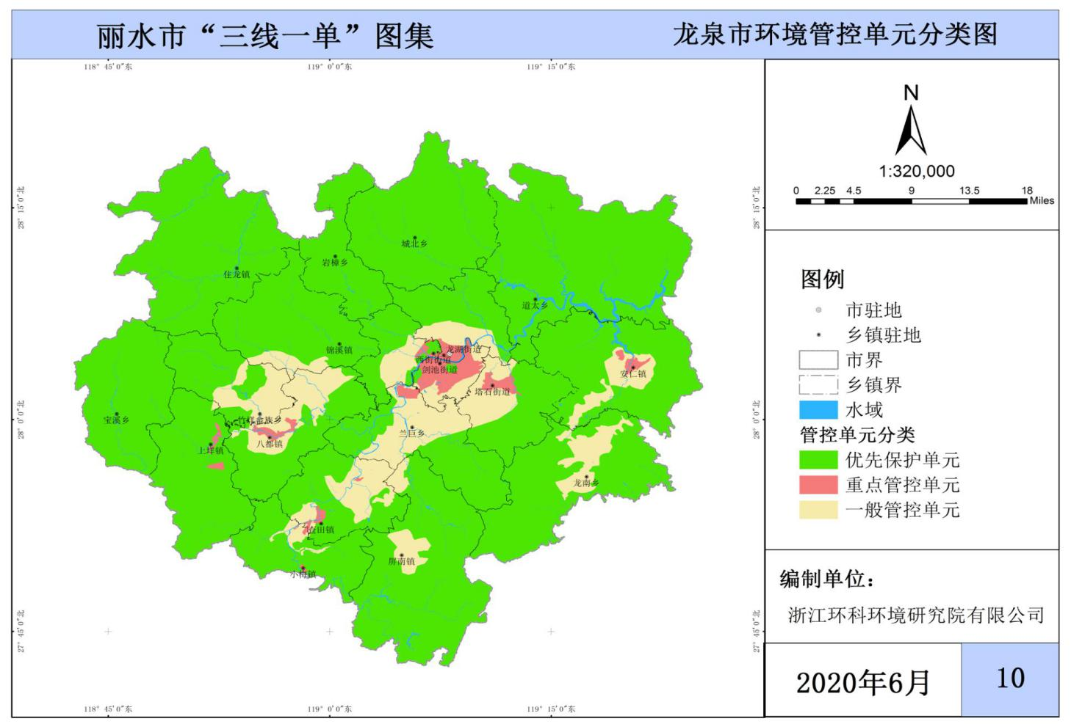

附图2 龙泉市生态保护红线卫星叠图
*红色区域为生态保护红线区

附图3 龙泉市各乡镇现有规模养猪场分布示意图
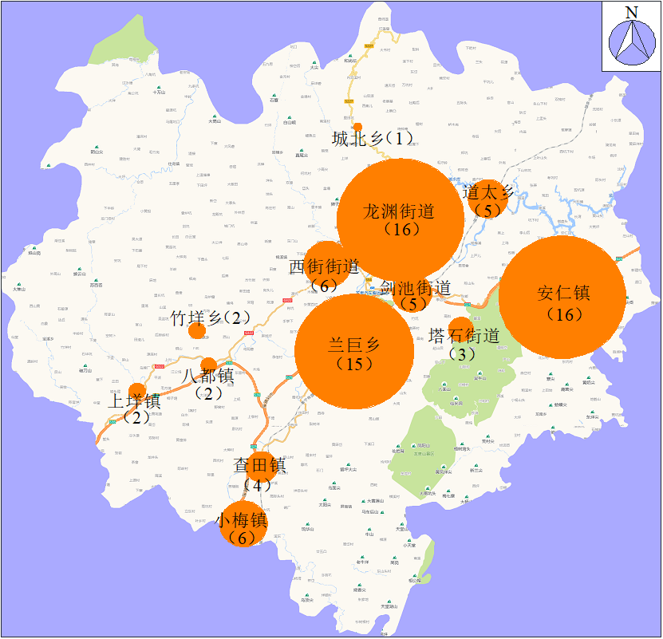

附图4 龙泉市各乡镇畜牧业“十四五”发展布局
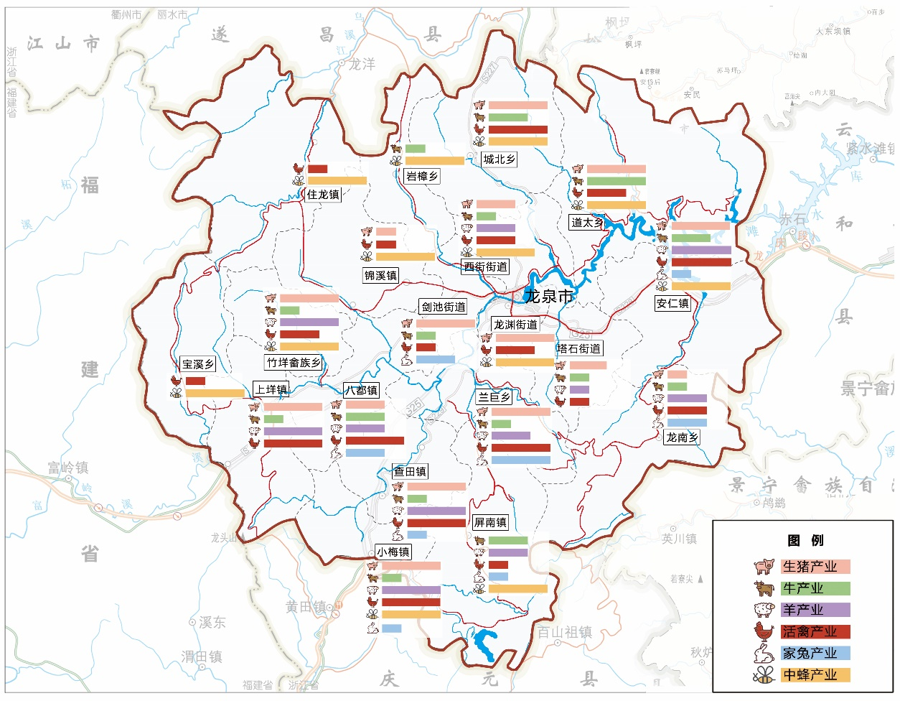
注：图中柱状长度表示该产业在乡镇的发展程度，长度越长则产业发展程度越高。

附图5 龙泉市畜禽养殖配套处理设施布局图

